铜陵有色集团研发基地建设项目特种设备租赁
招 标 文 件
（编号：TGJA-JX-2022005）

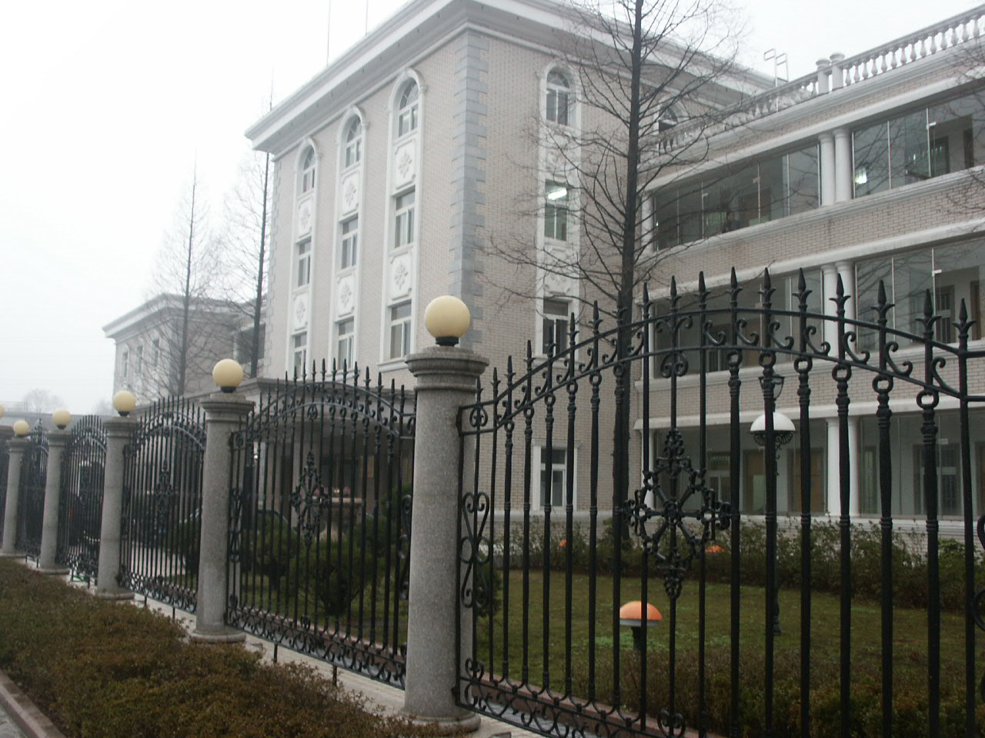

项目名称： 铜陵有色集团研发基地建设项目
招 标 人： 铜陵有色金属集团铜冠建筑安装股份有限公司
日 期： 2022年08月17日

铜陵有色集团研发基地建设项目工程塔式起重机租赁招标书
我单位就铜陵有色集团研发基地建设项目目前期施工准备工作已就绪，经我公司研究决定，予以公开招标。
一、招标形式及说明：
1、本次招标选择信誉良好的企业，且5年未出现过机械设备租赁、安拆除的事故的优良单位。
2、投标人必须具备起重机械设备租赁、安拆二级及以上资质。
3、工程价款计价依据及结算方式：具体见附表。
4、踏勘现场联系人、项目负责人：张恒 电话：13856201958
二、其他要求：
1、服从项目部人员的管理。
2、所有人员进场施工必须统一穿戴公司工作服和安全帽。
3、合同条款及格式参照公司机械费合同协议。
4、要求施工单位作业人员必须年满18周岁至55周岁以下，有体检报告，需提供无犯罪记录证明及一百万元以上意外伤害保险，各种证件必须真实合法有效，特殊工种必须持证上岗，如提供虚假资料，由乙方承担一切责任。
5、投入现场的塔式起重机购买年限不得超过5年以上。
6、结算时需根据每月结算单开具9%增值税专用发票。
7、安全、质量、工期、文明施工等需受招标人委托的项目部管控，符合招标人相关制度及要求。安全、质量、文明施工未满足要求视情形要求中标人支付5000元违约金，情节严重招标人可终止合同并追偿。工期未满足要求视情形要求中标人支付5000-10000元违约金，并扣除5%-20%的当月任务量，情节严重招标人可终止合同并追偿。
- 各类违约金逾期不缴纳，自施工费用中双倍扣除。
三、投标文件格式及送达：
1、进入施工现场的施工人员身份证复印件、体检报告；
2、QTZ60型及以上塔式起重机1台特种设备制造许可证；
3、QTZ60型及以上塔式起重机1台合格证复印件（加盖公章）；
4、起重机械制造监督检验证明
5、业绩材料（近五年的塔吊备案证明复印件）
6、起重机械自检合格证明
7、安装单位营业执照复印件、塔吊起重机及电梯安拆施工资质复印件（加盖公章）；
8、安全生产许可证复印件（加盖公章）；
9、塔吊安拆人员证件特种作业操作资格证书复印件（建筑起重机械安装拆卸工、起重信号工、起重司机、司索工）（加盖公章）；
10、塔吊安拆许可证及安拆专项施工方案及安全事故应急预案；
11、投标文件送达地点：铜冠建安经营部（长江西路2571号）；收件人：黄赟，联系电话：18656211500
12、各投标单位须将各自投标报价密封在档案袋内，在封面上盖公章并且写上工程名称、招标编号及班组名字，报价表上盖公章并法人签字。
13、提交投标文件截止日期：2022年08月25日上午9:00。
四、评标方式：
1、合理低价为中标人。
2、本工程评标委员会根据投标人报价推荐1名中标人候选人，根据评标报告结合项目现场情况，报公司研究后确定中标人，并发中标通知书。

铜陵有色集团研发基地建设项目报价单（商务标）
序号 | 工作名称 | 规格型号 | 数量  （台） | 报价 |  |  |  |  | 备注
 |  |  |  | 租赁单价含9%税  （元/台/月） |  | 进出场及安拆费单价  含9%税（元/台次） |  | 合价 | 备注
 |  |  |  | 最高限价 | 报价 | 最高限价 | 报价 | 合价 | 备注
1 | 塔式起重机 | QTZ60 | 1 | 16000 |  | 35000
2 | 合 计
报价说明：
- 塔吊、电梯定期维保、检测（含第三方检测、避雷检测等所有检测项目）由中标方承担，费用均包括在本次报价中不在另行计取，因检测、维保等原因不能正常使用，机械设备租赁费将根据影响天数予以扣除，造成我方工期影响、人员窝工、机械闲置所产生的一切费用损失均由中标方承担。塔吊维保一月两次。
- 中标人在安拆塔吊做好成品保护，如果施工中对我方施工完成的工程进行破坏将按照发生的施工一切费用100%进行处罚。
- 塔吊进出场及安拆费报价包括内容：进退场费、塔吊安拆费、附墙安装费、铁件制安费、检测费、维保费、资料报验备案费、政府主管部门验收费、基础螺栓材料费、螺栓安装等保证塔吊正常使用所发生的一切费用。
- 中标人一经接到中标通知后，我方将从中标人原工程款中扣除叁万圆整 （¥：30000.00元）作为合同履约保证金，如果施工中出现不能按要求履约合同，将没收该中标人履约保证金且建立黑名单制，该中标人1年内不得参加我单位组织的工程投标。
- 投入现场的塔吊起重机、人货电梯购买年限不得超过5年以上。
投标单位： （盖章）

一、施工说明：
1、工程完工后由项目部进行验收并办理成品交接，但并不免除中标单位保修责任。
2、所报单价包含所有措施费用，如：现场不设置生活区以及工具房、进场施工人员费用、现场的放线、测量费用（不含工程定位）；施工期间安全防护、成品保护；每日完工后现场清理；现场文明施工、满足管理方的5S管理等。
3、租赁费付款方式：每月20号之前对账，次月15号按工程进账支付至50%，设备退场后付至85%，余款12个月内付清。

投 标 人：
法定代表人：
日 期： 年 月 日

